Bragdlaget återförenat
Publicerad 4 mars 2013 i Ljusnan

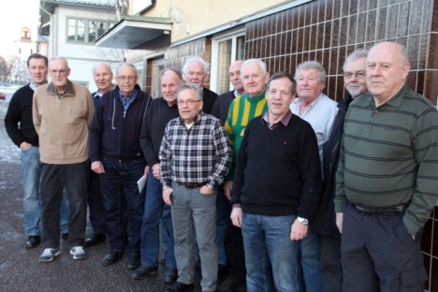
Fem spelare i det ursprungliga hockeylaget har gått bort och nästan alla
övriga fanns på plats, när det var dags för 50-årsjubileum av sensationen
i Alfta och den bästa säsongen som laget gjorde 1962-63.
Per-Arne Boberg, Ture Pettersson, Bo Hedlund, Ragnar Berth, Olle Algotsson,
Olle Henriksson, Agne Skoglund, Alf Ingmarsson, Tord Norlin, Bertil Magnusson,
Ove Linngård, Leif Hermansson och Evert Larsson.
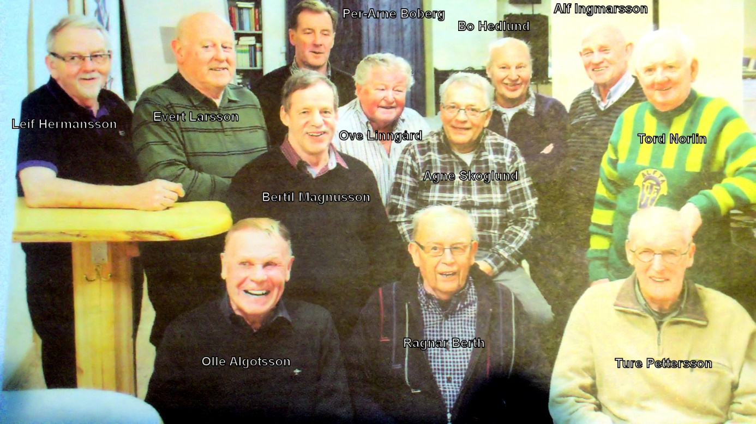
Fotograf: Klas-Göran Sannerman

ALFTA/Ljusnan En sensation kallades bragden på sin tid.
Häromdagen träffades bragdspelarna i SPF-lokalen i Alfta.
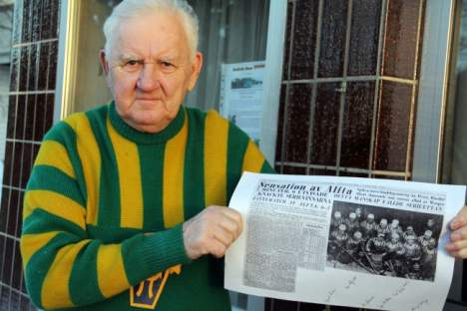
Tord "Spiken" Norlin visar urklippet han har från bragdmatchen. Han hade
även med sig lagbilder från Alfta GIF hockey från 1947 fram till 1963 och
andra tidningsurklipp.
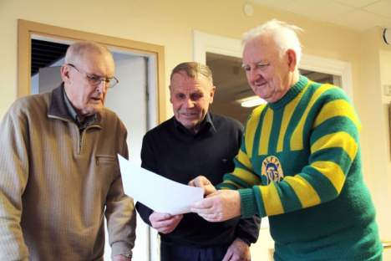
Ture Pettersson, Olle Algotsson och Tord "Spiken" Norlin tittade på
några av de gamla lagbilderna tillsammans.

Nu har det gått 50 år sedan ishockeylaget i Alfta spöade Strömsbro med 6-2
på hemmaplan och kom sammanlagt tvåa i serien division II östra 1962-63.
Strömsbro blev etta.
– Vi gjorde vår bästa säsong 1962-1963. Man kan kanske undra om det var så
stort i dag, men fortfarande kommer det fram folk och frågar efter referatet
när jag säljer bingolotter i Alftahallen, säger Tord "Spiken" Norlin.
I den gamla rubriken står att "Spiken mera landslagsmässig än Perra Härdin."
Alfta GIF firade en av sina största triumfer.
Flera av spelarna i Strömsbro spelade nämligen i dåvarande landslaget i hockey.
Några hade till och med varit i Colorado och blivit världsmästare 1962, innan de
kom till Alfta och fick storstryk.
– Jag minns att jag fick en väldig tackling av Masen Karlsson, säger Olle Algotsson.
Under kvällen blev det många minnen och skratt. Man fick en smörgås och sedan
kaffe med kaka under kvällen.
klas-goran.sannerman@ljusnan.se

